興國國小實施大路隊放學相關通知
感謝您的配合，讓孩子有安全回家的路！

- 放學路隊人數調查統計如下： 101.11.26發下

路隊 | 1 | 2 | 3 | 4 | 5 | 6 | 7 | 8
總人數 | 162 | 85 | 304 | 78 | 223 | 371 | 118 | 80

二、放學順位及排隊方式
往前沿著跑道帶至遊戲區及圓樓
司令台

- 5 6 6 1 2 3 3 8 7 4
一 四 一 三 一 一 一 五 一 一 一
二 五 二 四 到 到 二 六 到 到 到
三 六 年 五 六 六 三 年 六 六 六
年 年 級 六 年 年 四 級 年 年 年
級 級 年 級 級 年 級 級 級
級

桃園縣中壢市興國國民小學家長接送動線調整通知單
親愛的家長您好： 102.02.26發下
感謝過去一年來您對孩子所付出的關心，並與本校教師密切的合作，給予我們支持與肯定，讓孩子能在優質的環境中卓越成長。去年度(101)我們與教育局、警察局、工務單位及靖娟兒童安全文教基金會，合作改善校園周邊環境並研議家長接送動線，以舒緩車流並確保本校學童通學安全。故本學期我們將調整家長接送的位置，相關辦法如下：
- 預計正式實施時間：102年3月11日起上放學時間（宣導期為即日起－3月8日）
- 接送動線
(一)正門照舊
1.元化路二段上目前已設置家長接送區(如背後附圖)。
(二)側門有部份調整
1. 興隆街上學時段(7:00-8:00)汽車動線：
元化路二段禁止右轉興隆街，可停元化路二段接送區接送。
2.後側門上學時段(7:00-8:00)汽機車動線(如背後附圖)：
(1)興隆街往興隆三街方向禁止左轉。
(2)興隆三街往興隆街方向禁止右轉。
(3)興隆五街往興隆街方向禁止右轉。
(4)興隆五街與興隆街交叉口禁止進入。
（5）路面設有標誌牌，請配合遵守。
希望能透過接送動線的改變，讓正門接送更為順暢，也紓解側門長久以來壅塞的問題，因此盼您能協助配合，讓規劃能順利進行，也讓孩子更能安心上放學。謹代表全體同仁在此向您拜個晚年，請您與我們攜手合作，陪伴孩子健康成長
敬祝 闔家平安、萬事如意
桃園縣中壢市興國國民小學校長 林正義
桃園縣中壢市興國國民小學會長 彭政銘
靖娟兒童安全文教基金會執行長 林月琴
PS：此份資料也會掛在學校網頁 家長請簽名：（ ）

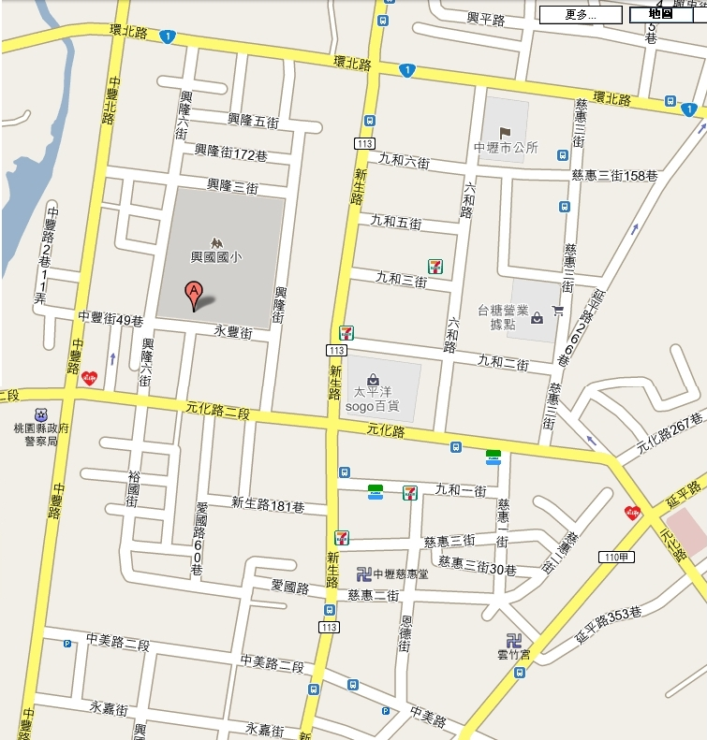
機車可進汽車不行方向
汽機車
行進方向
汽車禁止
右轉
這裡是家長
接送區
學校交通環境及現況資料表
- 學校基本資料
學校 | 興國國小 | 地址 | 中壢市元化路2段62號
校長 | 林正義 | 學生人數 | 1592
學區範圍
學生就學型態 | □1.跨區就讀 約35 ％ □2.學區型/社區型65 ％
聯絡人職稱 | 生活教育組長 | 聯絡方式 | （公）4258158轉311
聯絡人職稱 | 生活教育組長 | 聯絡方式 | （手機）0919963179
聯絡人姓名 | 邱顯章 | 聯絡方式 | （Email）jinq1206@yahoo.com.tw
聯絡人姓名 | 邱顯章 | 聯絡方式 | （傳真）4258151
興國國小位置圖

- 學生通學方式
（請依不同開放出入口使用人數填答，如學校開放上放學出入口多的，請自行增加表格）
- 上學

學生通學方式調查 | 正門（請填人數） | 後門（請填人數） | 門（請填人數）
1.走路 | 288 | 144
2.搭乘大眾運輸工具 | 40 | 19
3.家長機車接送 | 320 | 185
4.家長汽車接送 | 360 | 199
5.安親班接送 | 8
6.其他 教職員子女 | 29
（二）放學
學生通學方式調查 | 正門（請填人數） | 後門（請填人數） | 門（請填人數）
1.走路 | 700 | 52
2.搭乘大眾運輸工具 | 20 | 10
3.家長機車接送 | 192 | 136
4.家長汽車接送 | 210 | 65
5.安親班接送 | 180 | 0
6.其他 教職員子女 | 29 | 0

- 學校導護志工資料
導護志工隊總人數 | 84 人 | 受過義交訓練 | 0 人
受過學校辦理基本訓練 | 75 人 | 有警察支援導護崗 | 警察 0 人  義交 0 人
導護志工來源 | 1.社區志工75 人（含畢業學生家長 59 人）  2.現任學生家長 25 人
使用何種方式招募志工（可複選） | - 張貼海報、發傳單（給家長的一封信）  ☑直接到各班級招募家長  ☑由現有成員幫忙拉其他人一起進來  - 其他
管理督導志工團隊方式 | ☑學校學務處/訓導處直接管理督導  - 家長會自行管理督導  - 導護隊長自行管理督導  - 其他督導方式
多久辦理一次志工訓練 | □ 定期，約 辦理一次  ☑ 不定期，上次辦理的時間是 101.07
是否有固定時間聚會 | □ 是，約 舉辦一次； ☑否
- 愛心商店資料
愛心商店數量 | 14 家 | 與商家簽訂同意書 | □ 有； □ 無
已建置學校安全地圖 | 有，檔案：
已建置學校安全地圖 | 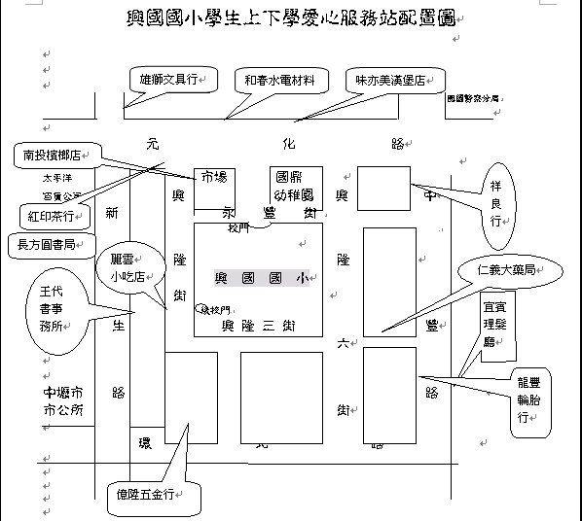
- 學生走路上放學路線圖
1.可附加電子檔案，或直接手繪一張簡圖傳真。
2.註明學生大部份走哪幾條路線最多。
3.如果上放學路線有不同，也註明清楚。
圖示說明 （過馬路）

３
1路
市場
元化路

2
2
元化路

家長等待接送區
家長等待接送區

第3路隊人數最多
第4路隊往
廚房側門
第3路隊 興隆六街（斜坡）

前門路隊
前門等待接送區
（操場水泥地）
安親班接送區在司令台
右側看台靠近總務處

北側門路隊
7、8

北側門
興隆街
興隆三街

興隆街
，

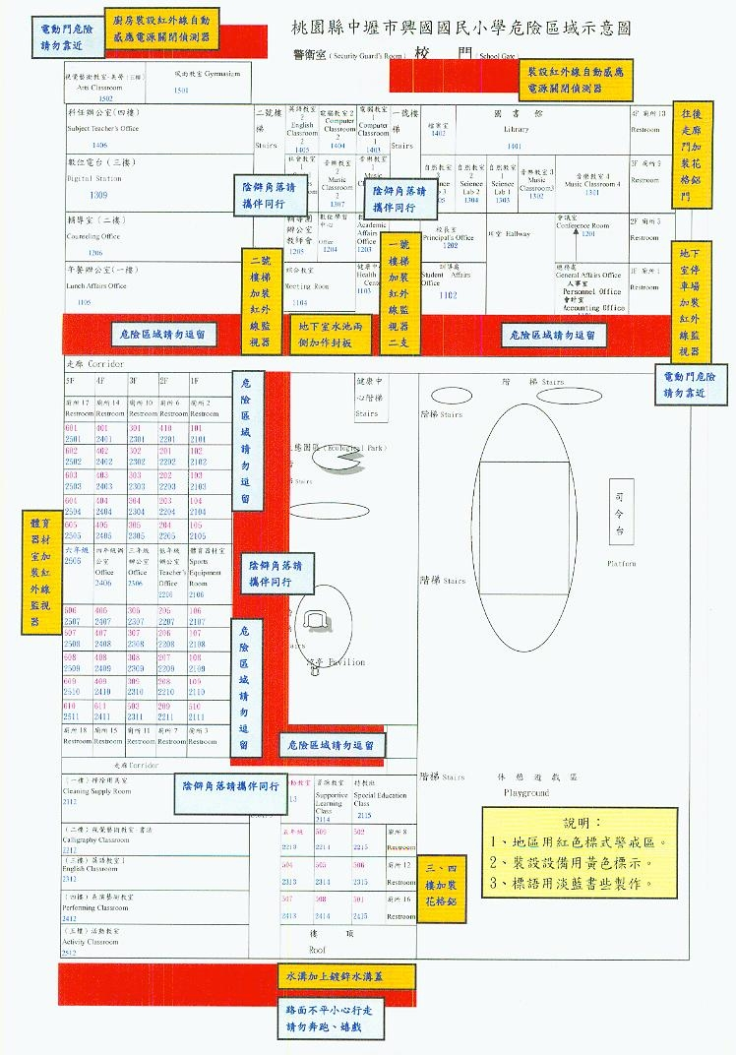

五、聯絡名冊
單位 | 職稱 | 姓名 | 聯絡方式
興國國小 | 校長 | 林正義 | （公）4258158轉110  （手機）  （Email）
興國國小 | 訓導主任 | 張雄騰 | （公）4258158轉310  （手機）  （Email）
興國國小 | 生教組長 | 邱顯章 | （公）4258158轉311  （手機）0919963179  （Email）jinq1206@yahoo.com.tw
興國國小 | 家長會會長 | 彭政銘 | （公）  （手機）0933-969-978  （Email）
興國國小 | 家長會副會長 | 彭金旺 | （公）  （手機）0937-949-749  （Email）
興國國小 | 志工團團長 | 鍾全棟 | （公）  （手機）0936-127-629  （Email）
興國國小 | 志工團副團長 | 林莉莉 | （公）  （手機）0910-676-610  （Email）
興國國小 | 導護志工隊隊長 | 湯金蓮 | （公）  （手機）0963-063-126  （Email）
興國國小 | 導護志工隊副隊長 | 劉旦妹 | （公）  （手機）0918-343298  （Email）

承辦人：邱顯章 單位主管：張雄騰 機關長官：林正義

